CONVENTION SCOLAIRE ET FINANCIÈRE
ANNEE 2021 / 2022

DOSSIER A RETOURNER DES QUE POSSIBLE

ENTRE

L’école Sainte Jeanne d’Arc, établissement catholique d’enseignement sous contrat d’association avec l’Etat, domiciliée au 8 Rue des Juifs - 37360 Neuillé Pont Pierre, gérée par l’OGEC Sainte Jeanne d’Arc Neuillé Pont Pierre, association de gestion de l’établissement susmentionné,
Représentée par Madame Marie-France Galloux, chef d’établissement.

D’une part,

ET
Représentant(s) légal (aux) :
Parent 1 : (Nom) : …………………………………………(Prénom) : …………………….............................
(Date de naissance) : ……………………… (Lieu de naissance) : ……………………………… ( ) N° dép.
Demeurant à ………………………………………………………………………………………………………….................
Email : ……………………………………………………………………………………………………………….
N° Tél fixe : ………………………………………… N° Tél portable : …………………………………………………….

Et / Ou

Parent 2 (Nom) : ………………………………………..(Prénom) : ……………………..............................
(Date de naissance) : ……………………… (Lieu de naissance) : …………………………………. ( ) N° dép.
Demeurant à ………………………………………………………………………………………………………….................
Email : …………………………………………………………………………………………………………………
N° Tél fixe : ……………………………..…………... N° Tél portable : ………………………………………………………

(*à remplir par les deux responsables légaux)

Situation familiale : vous êtes :
Mariés € Pacsés € Séparés € Divorcés € Monoparentale € En concubinage € Veuf €
* Cocher la case

De l’enfant :
(Nom) : ……………………………………………………..(Prénom) : …………………….....................
(Date de naissance) : ……………………… (Lieu de naissance)………………………………………………. ( ) N° dép.

En classe de : TPS PS MS GS CP CE1 CE2 CM1 CM2
* Entourer

D’autre part.

IL EST CONVENU CE QUI SUIT :
- Coût annuel de la scolarisation

 | TPS | PS / MS / GS | CP / CE / CM
Contribution des familles | 545,00€ | 545,00€ | 545,00€
Activités culturelles et sportives (1) | 20 € | 50 € | 50 €
Piscine | 0 € | 0 € | 70,00 €
TOTAL HORS COTISATION APEL | 565,00 € | 595,00€ | 665,00 €
Cotisation A.P.E.L. (2) | 24,90€ | 24,90€ | 24,90€
TOTAL COTISATION APEL COMPRISE | 589,90 € | 629,90 € | 699,90 €
(1) Une facture récapitulative des activités culturelles et sportives obligatoires pour les maternelles et primaires vous sera adressée en fin d’année scolaire. Un remboursement sera effectué en cas de trop perçu (Avoir reversé sur la prochaine année ou par chèque en cas de non-réinscription). Un complément vous sera demandé si nécessaire (voyage scolaire), facture due à réception.
En cas de non-paiement des frais de scolarité, l’établissement se réserve le droit de ne pas inscrire l’élève l’année suivante ou de ne plus le scolariser et les frais de recouvrement (huissier) resteront à la charge des familles.
En cas de difficulté, la famille doit rencontrer le chef d’établissement dans les plus brefs délais pour ensemble trouver une solution.

- Demi-pension

4,20 € repas forfait annuel et 4,70 € repas occasionnel

Le forfait est établi sur la base de repas pris, par semaine, pour les dix mois de scolarité soit 34 semaines. Le prix annuel de la demi-pension tient compte des éventuelles absences pour sorties scolaires avec pique-nique ou autres.

En cas d’absence pour maladie supérieure à trois jours consécutifs avec présentation d’un certificat médical ou absence prévue supérieure à trois jours consécutifs, par courrier des parents, une régularisation sur la restauration sera effectuée.

En cas de non-paiement des sommes dues au titre de la demi-pension, l’établissement se réserve le droit de ne pas admettre l’élève à la cantine après en avoir informé dûment les parents.

Pour les repas occasionnels, les élèves non-inscrits à la cantine et désirant déjeuner à titre occasionnel, une carte prépayée de 10 repas (47,00 €) ou de 5 repas (23,50 €) est en vente à l’école ; chèque à l'ordre de « OGEC Sainte Jeanne d'Arc ». Repas à réserver au plus tard la veille avant 10 heures en le signalant à l'enseignante ou sur le répondeur de l'école.

Tout changement de forfait ne sera accepté que sur demande écrite par les deux parents.
Ce changement prendra effet à partir du cycle scolaire suivant. (Au retour d’une période de vacances)

Nombre de repas / semaine | MATERNELLE / PRIMAIRE  (pour 34 semaines)
4 repas / semaine | 571,20 €
3 repas / semaine | 428,40 €
2 repas / semaine | 285,60 €
1 repas / semaine | 142,80 €

Nous confirmons que notre enfant sera demi-pensionnaire : *

 LUNDI  MARDI  JEUDI  VENDREDI

*(Cocher les jours où votre enfant déjeune à la cantine pour l'année scolaire.)

- Garderie

0,70 € les 15 mn (Le goûter de l’élève est à la charge de sa famille)

Un pointage par scan est réalisé le matin dès l’arrivée de l’enfant et lors de son départ le soir.

Les horaires de garderie sont : de 7h30 à 8h45 pour le matin et de 17h à 18h00 pour le soir.
Une facture complémentaire vous sera adressée à chaque retour de vacances pour une période écoulée.

En cas de non-paiement des sommes dues au titre de la garderie, l’établissement se réserve le droit de ne pas admettre l’élève à la garderie après en avoir informé dûment les parents.

Pour des raisons d'organisation, veuillez cocher la case qui correspond à la fréquentation de votre enfant.
€ Fréquentation quotidienne
€ Fréquentation occasionnelle

- Manuels scolaires

Les manuels scolaires des enseignements obligatoires sont prêtés par l’établissement, ils devront être restitués en bon état en fin d’année scolaire.
Les professeurs peuvent avoir besoin de fichiers en complément et de livres (Littératures, Maths, Ecriture, Géométrie ou Fichier de lecture). Dans ce cas, ces derniers apparaitront sur votre facture annuelle délivrée en octobre.

- Options d'adhésions
(Cocher votre choix)

- APEL
La cotisation volontaire à l’APEL est supportée par l’aîné de la famille, scolarisé dans l’enseignement catholique. L’Association des Parents de l’Enseignement Libre (A.P.E.L.) a pour rôle de représenter les parents. Elle participe activement à la vie de l’établissement. (2) Cette cotisation est reversée en partie à l’APEL Nationale, Académique, Départementale et inclut l’abonnement à la revue « Famille et Education ».

 Nous soutenons l'APEL et nous adhérons
(Règlement de la cotisation A.P.E.L. 24,90 € prélevé au 10 Octobre de l’année en cours.
Ne pas donner de chèque).

 Nous ne souhaitons pas adhérer à l'APEL.

- Mutuelle St Christophe
 Nous souhaitons souscrire à la Mutuelle St Christophe (MSC),
Joindre votre bulletin d’adhésion.
Un prélèvement du montant de 11,50€ sera réalisé au 10 Octobre 2021.

- Mode de règlement
(Cocher votre choix)
Attention : Les espèces pour les règlements à l’OGEC (scolarité, cantine et garderie) ne sont plus acceptées

 Prélèvement automatique bancaire (choix vivement conseillé).
Le montant exact de vos mensualités vous sera adressé avec votre facture annuelle (début octobre 2021).
Fourniture d’un RIB/IBAN est obligatoire si vous êtes une nouvelle famille ou en cas de changement de coordonnées bancaires.

 Chèque(s) à l'ordre de « OGEC Sainte Jeanne d'Arc », à remettre en début d’année scolaire soit 4 chèques.
Le montant exact de vos mensualités vous sera adressé avec votre facture annuelle. A régler le 5 de chaque mois, d’octobre à juillet ; encaissable le 10. (cf annexe « facturation scolarité »)

A ces frais s'ajoutent si vous en faites le choix, les frais liés à la demi-pension (cantine) et à la garderie.

Echéance | 10 OCT | 10 NOV | 10 DEC | 10 JAN | 10 FEV | 10 MARS | 10 AVRIL | 10 MAI | 10 JUIN | 10 JUIL
% du montant annuel | 10 % | 10 % | 10 % | 10 % | 10 % | 10 % | 10 % | 10 % | 10 % | 10 %
L’OGEC intentera toute action jugée nécessaire pour recouvrer les sommes impayées. Les frais supplémentaires de poursuites judiciaires seront refacturés et resteront à la charge des familles. En cas de défaut de paiement, des intérêts de retard au taux légal pourront être réclamés.
- Dégradation du matériel

Toute dégradation de matériel par un élève sera facturée au(x) parent(s) sur la base du coût réel de réparation ou de remplacement pour la part non prise en charge par les assurances.

- Modification / Résiliation du contrat en cours d’année.

En cas d’arrêt de la scolarité en cours d’année scolaire, le coût annuel de la scolarisation reste dû au prorata temporis pour la période écoulée.
En cas d’arrêt de la scolarité en cours d’année scolaire, les frais de demi-pension seront calculés et facturés d’après le nombre de repas pris par l’enfant.
En cas d’arrêt de la scolarité en cours d’année scolaire, les frais de garderie seront calculés et facturés en fonction du nombre d’heures effectuées par l’enfant.
n cas de cessation d’activité ou de fermeture imposée de la classe, sans reclassement des élèves, l’établissement est redevable envers les parents d’une indemnité de résiliation égale au tiers de la contribution annuelle des familles.
En cas de modification du précédent contrat, il sera nécessaire d’adresser une demande écrite de la part des deux parents.

- Durée du contrat.

La présente convention est conclue pour une année scolaire et prend effet le jour de la rentrée scolaire.
La présente convention peut être résiliée par l’une ou l’autre des parties en fin d’année scolaire au plus tard le 1er août (préavis d’un mois).

- Droit d’accès aux informations recueillies

Les informations recueillies dans les documents annexes sont obligatoires pour l’inscription dans l’établissement. Elles font l’objet d’un traitement informatique et sont conservées conformément à la loi, au départ de l’élève, dans les archives de l’établissement.

Certaines données sont transmises, à leur demande, au rectorat de l’Académie ainsi qu’aux organismes de l’Enseignement Catholique auxquels est liée l’école.

Sauf opposition du (des) parents(s), les prénoms, noms et adresses de l’élève et de ses responsables légaux sont transmis à l’APEL de l’école.

Conformément à la loi française n°78-17 du 6 janvier 1978 relative à l’informatique, aux fichiers et aux libertés, toute personne justifiant de son identité peut, en s’adressant au chef d’établissement, demander communication et rectification des informations le concernant.

Vu et pris connaissance ce jour du règlement intérieur ci - joint.
Fait à Le………………………………….En deux exemplaires.

Signatures précédées de la mention « Lu et approuvé - Bon pour accord »

Signature du chef d’établissement Signature du parent 1 Signature du parent 2
Marie - France Galloux
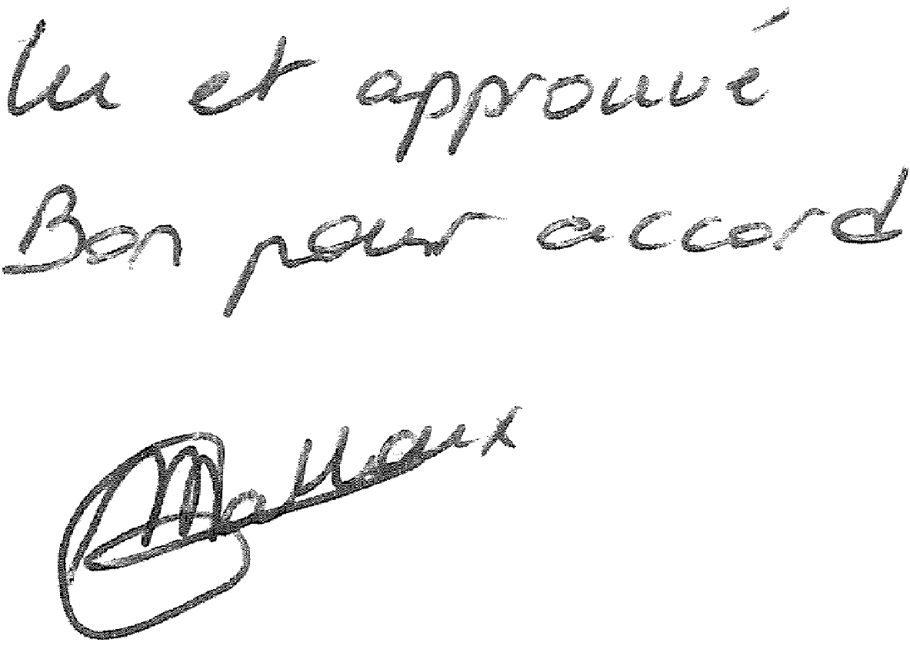

TOUT DOSSIER INCOMPLET SERA REFUSÉ
Pièces à joindre :
- Un exemplaire de la présente convention paraphé sur chaque page et signé en dernière page, précédé obligatoirement de la phrase écrite : « Lu et approuvé. Bon pour accord » par le(s) représentant(s) de l'élève (dossier Bleu ciel)
- Contrat d’engagement (daté et signé) (feuille Rose)
- Fiche de renseignements, (feuille Jaune)
- Autorisation de sortie, (feuille Jaune)
- Fiche sanitaire, (feuille Jaune)
- Délégation de pouvoir en cas d’urgence, (feuille Jaune)
- Photocopie des vaccinations,
- IBAN (uniquement pour les nouveaux ou changement de coordonnées bancaires) Anciennement RIB

Autres pièces à joindre à la présente convention :
- Extrait de la décision de justice précisant les modalités de l’exercice de l’autorité parentale pour les familles concernées.
- En cas de non-souscription à la mutuelle St Christophe (MSC),
Joindre une attestation de responsabilité civile ET une attestation d’assurance individuelle. (VALIDE pour l’année scolaire complète).

NB : paraphe (initiales du prénom et du nom) en bas de chaque page.

